Utilisation des locaux

Le Parc de Diane

Les locaux du Sablier appartiennent à la copropriété du Parc de Diane. Les adhérents et intervenants doivent respecter le règlement intérieur du Parc de Diane ainsi que les consignes de sécurité.
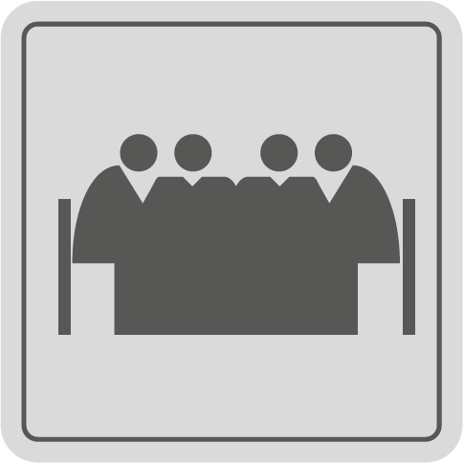
Les réunions du Conseil Syndical ou les AG d’immeubles sont toujours prioritaires.

Les parties communes

Il est demandé à chacun de ne pas stationner bruyamment dans le hall d’entrée de l’immeuble. Les enfants ne doivent ni crier ni courir.

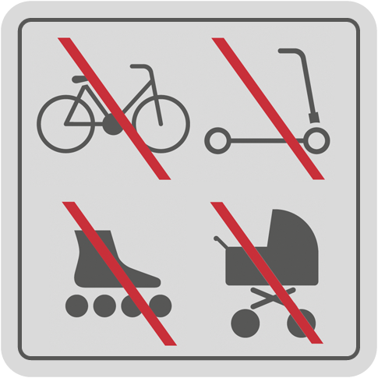
Il est interdit d’entreposer dans le hall les parapluies, les poussettes ou les chaussures, qui gêneraient le passage et nuiraient à l’esthétique.

Les locaux

Il est interdit d’utiliser les locaux hors du cadre prévu par l’association : activités et réunions. L’assurance couvre les adhérents pendant la durée de l’activité qu’ils pratiquent ainsi que pendant leur trajet.
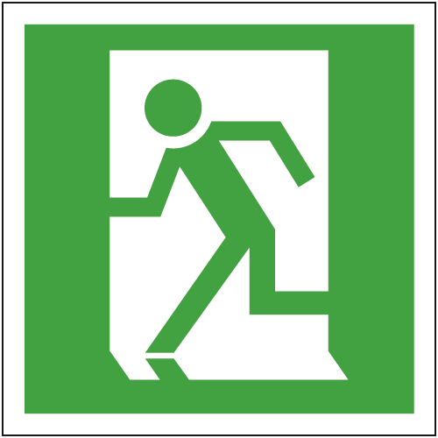
La capacité d’accueil des salles des bâtiments 3 et 4 est de 19 personnes.

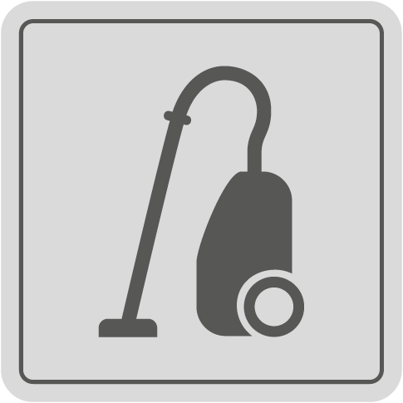
Les locaux doivent être entretenus par les adhérents et intervenants qui vérifient la propreté des tables, du sol, de l’évier et des sanitaires. Un aspirateur des éponges et des produits d’entretien sont à disposition dans chaque local.
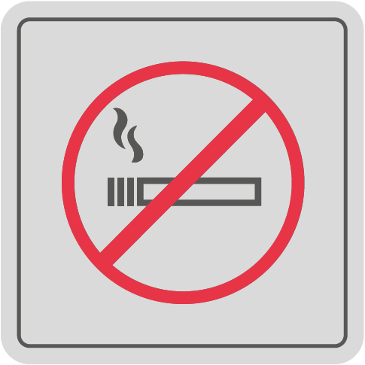
Il est interdit de fumer dans les locaux.

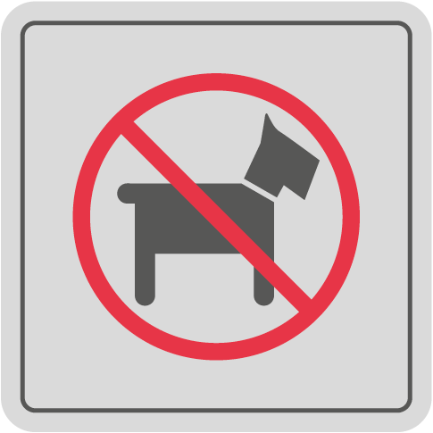
Les animaux sont interdits dans les locaux.

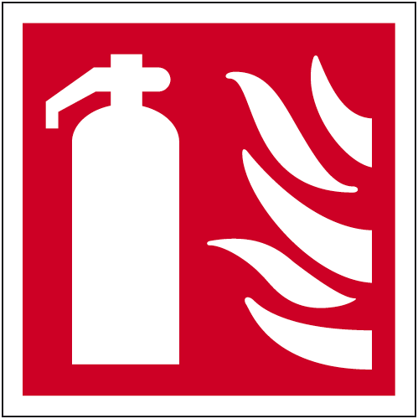
Les fours doivent fonctionner sous la surveillance et la responsabilité de chaque responsable d’activité.

